Nome: |  |  | Data: ___/___/2020
Unidade Escolar: |  |  | Ano: 8º
Componente Curricular: História
Tema/ Conhecimento: Revolução Francesa e seus desdobramentos: Mundo contemporâneo e suas bases: Revolução Francesa e a Declaração Universal dos Direitos do Homem.
Habilidade: (EF08HI04) Identificar e relacionar os processos da Revolução Francesa e seus desdobramentos na Europa e no mundo. (GO-EF08HI04-A) Identificar e compreender o contexto histórico que precedeu a Revolução Francesa. (GO-EF08HI04-B) Analisar a atuação dos diversos segmentos sociais e seus interesses ao participarem da Revolução Francesa. (GO-EF08HI04-C) Entender a influência da Revolução Francesa, bem como da Declaração Universal dos Direitos do Homem, na formação das bases do mundo contemporâneo.

ATIVIDADES
- Leia o texto a seguir:

A Revolução Francesa, iniciada no dia 17 de junho de 1789, foi um movimento impulsionado pela burguesia e que contou com uma importante participação dos camponeses e das massas urbanas que viviam na miséria.
Em 14 de julho de 1789, a massa urbana de Paris tomou a prisão da Bastilha desencadeando profundas mudanças no governo francês. No final do século XVIII, a França era um país agrário, com a produção estruturada no modelo feudal. Para a burguesia e parte da nobreza era preciso acabar com o poder absoluto do rei Luís XVI, cujo reinado teria arruinado a economia francesa. Enquanto isso, do outro lado do Canal da Mancha, a Inglaterra, sua rival, desenvolvia o processo de Revolução Industrial. Para fins de estudo dividimos a Revolução Francesa em três fases: Primeira fase (1789-1792): Monarquia Constitucional; segunda fase (1792-1794): Convenção - 1792/1793 e Terror; Terceira fase (1794-1799): Diretório.
A burguesia francesa, preocupada em desenvolver a indústria no país, tinha como objetivo destruir as barreiras que restringiam a liberdade de comércio internacional. Desta forma, era preciso que se adotasse na França, segundo a burguesia, o liberalismo econômico. A burguesia exigia também a garantia de seus direitos políticos, pois era ela quem sustentava o Estado, posto que o clero e a nobreza estavam livres de pagar impostos. Apesar de ser a classe social economicamente dominante, sua posição política e jurídica era limitada em relação ao Primeiro e ao Segundo Estados.
O iluminismo surgiu na França, se propagou entre os burgueses e propulsionou o início da Revolução Francesa.
Este movimento intelectual destinava duras críticas às práticas econômicas mercantilistas, ao absolutismo, e os direitos concedidos ao clero. Seus autores mais conhecidos foram Voltaire, Montesquieu, Rousseau, Diderot e Adam Smith.
A crítica situação econômica, às vésperas da revolução de 1789, exigia reformas urgentes e gerava uma grave crise política. Ocorreu uma onda de falências, acompanhada de desempregos e queda de salários, arruinando o comércio nacional.
As crises econômicas se juntaram às políticas, com demissão de ministros que haviam convocado a nobreza e o clero para contribuírem no pagamento de impostos.
Pressionado pela crise, o rei Luís XVI convoca os Estados Gerais, uma assembleia formada pelas três divisões da sociedade francesa:
- Primeiro Estado - composto pelo clero;
- Segundo Estado - formado pela nobreza;
- Terceiro Estado - composto por todos aqueles que não pertenciam ao Primeiro nem ao Segundo Estado, no qual se destacava a burguesia.
O Terceiro Estado, mais numeroso, pressionava para que as votações das leis fossem individuais e não por Estado. Somente assim, o Terceiro Estado poderia passar normas que os favorecessem. No entanto, o Primeiro e o Segundo Estado recusaram esta proposta e as votações continuaram a ser realizadas por Estado.
Desta forma, reunidos no Palácio de Versalhes, o Terceiro Estado e parte do Primeiro Estado (baixo clero) se separa da Assembleia.
Em seguida, declaram-se representantes da nação, formando a Assembleia Nacional Constituinte e jurando permanecer reunidos até que ficasse pronta a Constituição.
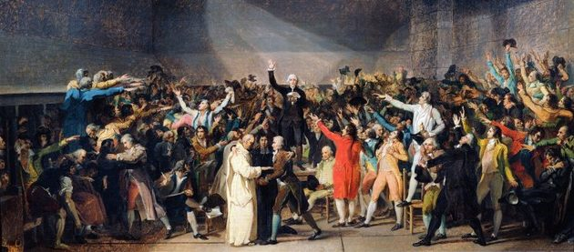

"O juramento na Sala de Jogo de Paume", de Jean-Louis David, ilustra a união entre parte do Segundo Estado e o Terceiro.
No dia 26 de agosto de 1789 foi aprovada pela Assembleia a Declaração dos Direitos do Homem e do cidadão.
Esta Declaração assegurava os princípios da liberdade, da igualdade, da fraternidade (“Liberté, égalité, fraternité” - lema da Revolução), além do direito à propriedade.
A recusa do rei Luís XVI em aprovar a Declaração provoca novas manifestações populares. Os bens do clero foram confiscados e muitos padres e nobres fugiram para outros países. A instabilidade na França era grande. A Constituição ficou pronta em setembro de 1791. Dentre os muitos artigos podemos destacar:

- O governo foi transformado em monarquia constitucional;
- O poder executivo caberia ao rei, limitado pelo legislativo, constituído pela Assembleia;
- Os deputados teriam mandato de dois anos;
- O voto não teria caráter universal: só seria eleitor quem tivesse uma renda mínima (voto censitário);
- Suprimiu-se os privilégios e as antigas ordens sociais;
- Confirmou-se a abolição da servidão e a nacionalização dos bens eclesiásticos;
- Manteve-se a escravidão nas colônias.

Internamente, a crise começava a provocar divisão entre os próprios revolucionários. Os girondinos - representantes da alta burguesia, defendiam posições moderadas. Por sua parte, os jacobinos - representantes da média e da pequena burguesia, constituía o partido mais radical, sob a liderança de Maximilien Robespierre.
Foi assim instalada a ditadura jacobina que introduziu novidades na Constituição como:

- Voto universal e não censitário;
- Fim da escravidão nas colônias;
- Congelamento de preços de produtos básicos como o trigo;
- Instituição do Tribunal Revolucionário para julgar os inimigos da Revolução.
Nessa altura, foram ordenadas a morte, pela guilhotina, de várias pessoas que eram contra a revolução. As execuções tornaram-se um espetáculo popular, pois aconteciam diversas vezes ao dia num ato público.
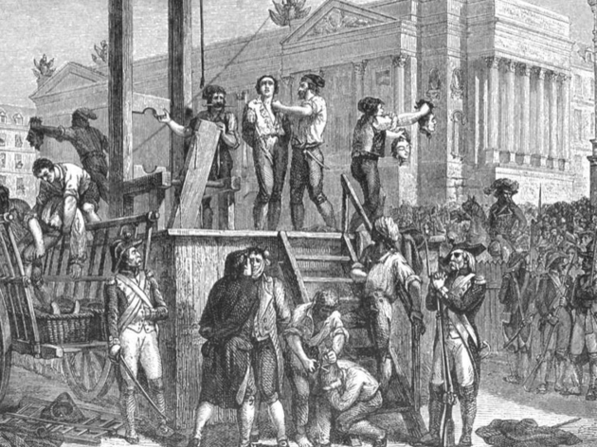
O próprio rei Luís XVI foi morto desta forma em 1793. Meses depois a rainha Maria Antonieta também foi guilhotinada. Essa fase, entre 1793 e 1794, é conhecida como “O Terror”.
A Lei dos Suspeitos aprovava a prisão e a morte cruel dos antirrevolucionários. Nessa mesma altura, as igrejas eram encerradas e os religiosos obrigados a deixar seus conventos. Aqueles que recusavam eram executados. Além da guilhotina, os suspeitos eram afogados no rio Loire. Para os ditadores, essas execuções eram uma forma justa de acabar com os inimigos. Essa atitude causava terror na população francesa que se voltou contra Robespierre e o acusou de tirania. Nessa sequência, após ser detido, também Robespierre foi executado na ocasião que ficou conhecida como “Golpe do 9 Termidor”, em 1794.
Gravura do século XIX mostrando a execução de Robespierre (centro)
A fase do Diretório dura cinco anos de 1794-1799 e se caracteriza pela ascensão da alta burguesia, os girondinos, ao poder. Recebe este nome, pois eram cinco diretores que governavam a França neste momento.
Inimigos dos jacobinos, seu primeiro ato é revogar todas as medidas que eles haviam feito durante sua legislação. No entanto, a situação era delicada. Os girondinos atraíram a antipatia da população ao revogar o congelamento de preços, por exemplo. Vários países europeus como a Inglaterra e o Império Austríaco ameaçavam invadir a França a fim de conter os ideais revolucionários. Por fim, a própria nobreza e a família real no exílio, buscavam organizar-se para restaurar o trono. Diante desta situação, o Diretório recorre ao Exército, na figura do jovem e brilhante general Napoleão Bonaparte para conter os ânimos dos inimigos.
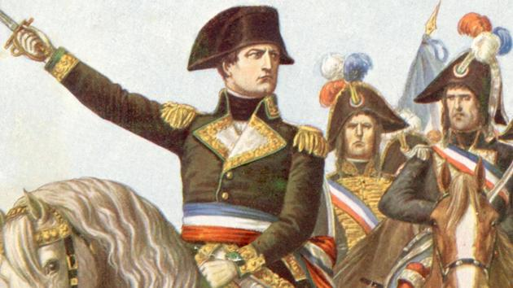
Desta maneira, Bonaparte dá um golpe - o 18 Brumário - onde instaura o Consulado, um governo mais centralizado que traria paz ao país por alguns anos.
Napoleão Bonaparte espalhou os ideais da Revolução Francesa através de guerras pela Europa. Em dez anos, de 1789 a 1799, a França passou por profundas modificações políticas, sociais e econômicas. A aristocracia do Antigo Regime perdeu seus privilégios, libertando os camponeses dos antigos laços que os prendiam aos nobres e ao clero.
Desapareceram as amarras feudais que limitavam as atividades da burguesia, e criou-se um mercado de dimensão nacional. A Revolução Francesa foi a alavanca que levou a França do estágio feudal para o capitalista e mostrou que a população era capaz de condenar um rei. Igualmente, instalou a separação de poderes e a Constituição, uma herança deixada para várias nações do mundo. Em 1799, a alta burguesia aliou-se ao general Napoleão Bonaparte, que foi convidado a fazer parte do governo. Sua missão era recuperar a ordem e a estabilidade do país, proteger a riqueza da burguesia e salvá-los das manifestações populares. Por volta de 1803 têm início as Guerras Napoleônicas, conflitos revolucionários imbuídos dos ideais da Revolução Francesa que teve como protagonista Napoleão Bonaparte.
Disponível em: https://www.todamateria.com.br/revolucao-francesa/ acesso 25/03/2020. (Adaptado)

- Agora que já leu o texto faça um mapa mental da Revolução Francesa. É importante destacar:
- Contexto histórico
- As fases da revolução
- As causas
- As ideias
- Os principais pensadores
- As crises
- A constituição
- Os grupos políticos
- Principais personagens
- As consequências
Modelo de mapa mental disponível em: https://www.passeidireto.com/arquivo/54738400/mapa-mental-modelos-de-producao acesso em 25/03/2020.

O Mapa Mental é uma forma objetiva e simples de registrar informações. Além de atuar no raciocínio, o mapa mental também ajuda no processo de memorização em longo prazo. Isso acontece a partir do momento da estruturação do mapa, elementos como cores, desenhos, símbolos e informações segmentadas, fazem com que o cérebro raciocine e grave os dados com mais facilidade. Você pode entender o mapa mental como uma árvore cujos galhos consistem em informações concisas que saem de um eixo principal. Os mapas mentais procuram representar, com o máximo de detalhes possíveis, o relacionamento conceitual existente entre informações que normalmente estão fragmentadas, difusas e pulverizadas no ambiente operacional ou corporativo.
Disponível em: https://manualdasecretaria.com.br/mapa-mental/ acesso em 25/03/2020 (Adaptado)

- O Brasil é uma república presidencialista, o que significa que, a cada quatro anos, os brasileiros vão às urnas escolher o presidente. Eleições periódicas ocorrem em boa parte do mundo, não importando o sistema político, ou seja, o povo escolhe os representantes. No entanto, isso nem sempre foi assim. Houve um tempo em que, na maioria dos lugares, reis e rainhas tinham poderes absolutos, permaneciam no poder por toda a vida e herdavam o trono dos pais, ou seja, o povo não escolhia os governantes. Pesquise em livros ou na internet e faça um pequeno texto dissertativo sobre a contribuição da Revolução Francesa para os novos rumos das formas de governo ou sistemas políticos pós revolução.

- Sobre a França antes da Revolução de 1789, pode-se dizer que:

- Passava por um momento de relativa paz e estabilidade política e econômica sob o governo de Luis XVI.
- Passava por uma grave crise econômica por causa do apoio à Guerra de Independência dos Estados Unidos e por uma crise agrícola gerada por questões climáticas.
- Passava por um bom momento na economia por causa da vitória de americanos e franceses sobre os ingleses na Guerra de Independência dos Estados Unidos.
- A França estava dividida em três estados, e todos eles pagavam impostos.

- Sobre os desdobramentos da Revolução Francesa pode-se dizer que:

I – Durante o processo da Revolução Francesa, diversos grupos se alternaram no poder e lutaram por ele.
II – A Revolução Francesa inspirou revoluções por todo o mundo e a Declaração dos Direitos do Homem e do Cidadão inspirou a Declaração Universal dos Direitos Humanos, aprovada pela ONU em 1948.
III – Os jacobinos eram membros da média e baixa burguesias, e os girondinos eram membros da alta burguesia.

- Apenas as alternativas I e II estão corretas.
- Apenas as alternativas I e III estão corretas.
- Apenas as alternativas II e III estão corretas.
- Toda as alternativas estão corretas.

- Durante o processo revolucionário começado em 1789, na França, os girondinos, considerados mais moderados e conciliadores, ocupavam o lado direito da Assembleia Nacional Constituinte, enquanto os jacobinos, mais radicais e exaltados, ocupavam o lado esquerdo. Essa é a origem da nomenclatura política que categoriza os posicionamentos políticos no interior dos sistemas políticos contemporâneos.
Pesquise e faça um pequeno texto sobre essa polarização no interior da política do Brasil.

- Pesquise como surgiu a Declaração dos Direitos do Homem e do Cidadão e sua importância para a definição dos direitos individuais e coletivos dos homens (tomada, teoricamente, a palavra na acepção de "seres humanos") como universais.

Respostas;

- Espera-se que o estudante faça um levantamento geral sobre a Revolução Francesa. Os mapas mentais são muito eficazes para ter uma compreensão geral de um determinado assusto. Além do mais coloca o estudante como protagonista do seu conhecimento.
- Resposta pessoal
- 03. Alternativa correta: b.
04. Alternativa correta: d.
05. Resposta pessoal – Espera-se que eles façam relação contextualizando com a política atual do Brasil.
06. Resposta pessoal – Espera-se reconheçam a importância dos direitos Humanos para garantia dos direitos básicos de todos os seres humanos e contextualizem as ações afirmativas com os objetivos de eliminar desigualdades historicamente acumuladas, garantir a igualdade de oportunidades e tratamento, compensar perdas provocadas pela discriminação e marginalização decorrentes de motivos raciais, étnicos, religiosos, de gênero e outros.

